Ngày 09/04/2023, Liên Đội trường THCS An Lư tổ chức hội thi Đồng diễn Flasmost với chủ đề "Lead with Lof Flashmob", bài đồng diễn" Lof is My life".
Các chi Đội tích cực tập luyện để chuẩn bị cho cuộc thi và mong muốn lưu giữ được những hình ảnh đẹp nhất trong quảng thời gian tuổi học trò.
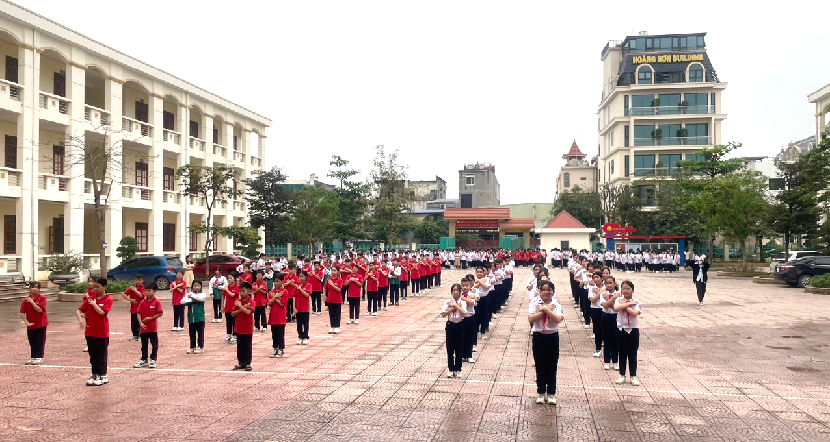
Sân chơi tạo điều kiện cho các em học sinh được trải nghiệm, rèn luyện kỹ năng nhảy theo các điệu nhạc sôi động nhằm giáo dục ý thức bảo vệ môi trường, ý thức học tập, tình yêu cuộc sống; giúp các em rèn luyện sức khỏe thể chất nhằm phục vụ nhiệm vụ học tập.
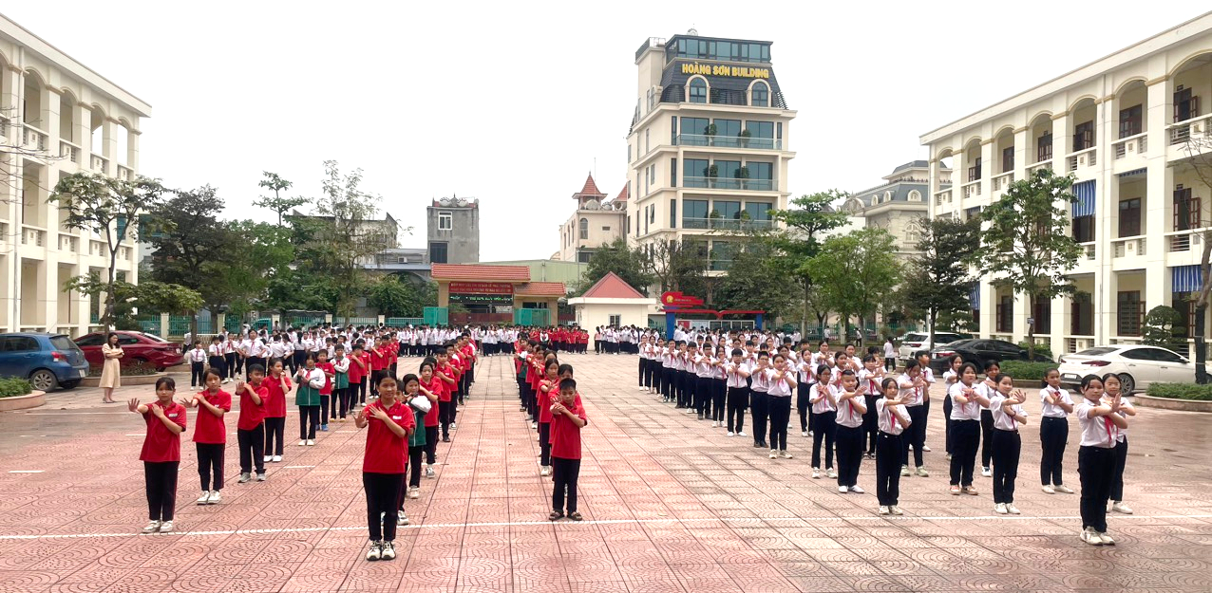
Phần đồng diễn của chi Đội 6A1 – 6A6
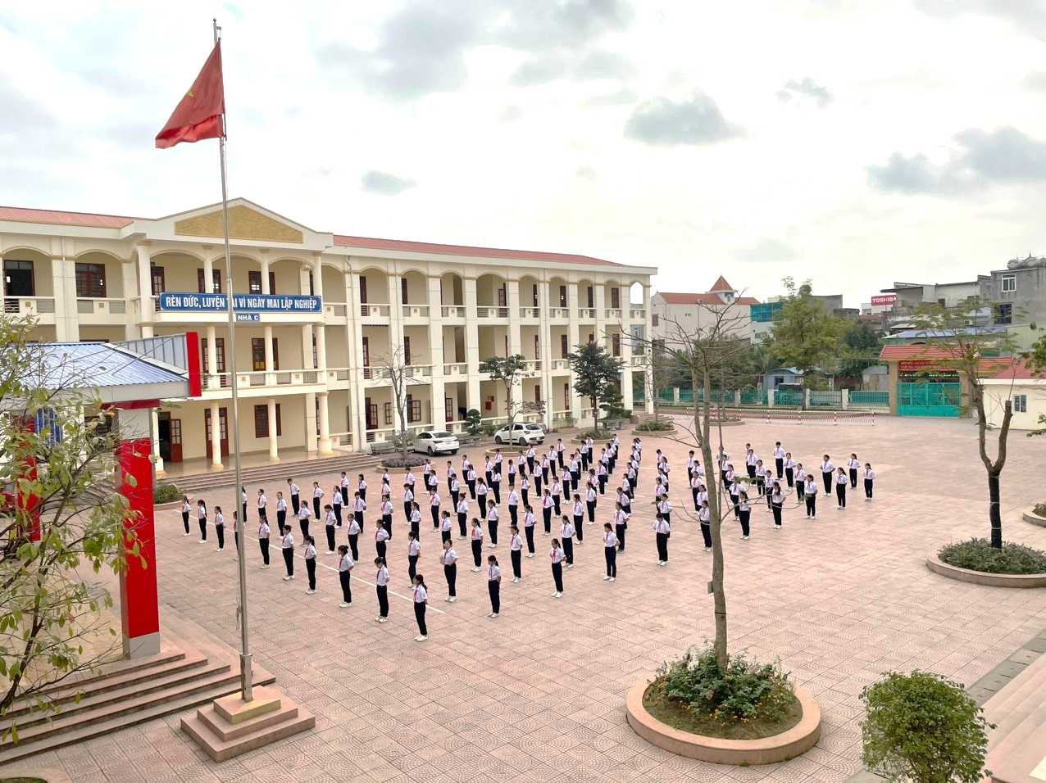
Khoảng thời gian cùng nhau luyện tập đồng diễn sẽ trở thành nhưungx kí ức không thể nào quên, nhưunxg trải nghiệm vô cùng quý giá của tất cả các em học sinh khối 6-7.

